FÍSICAS EN UNITY 2D

JUAN SEBASTIAN MENDOZA MONCADA

COMPUTACIÓN GRÁFICA
DIANA MARCELA TOQUICA RODRÍGUEZ

UNIVERSIDAD MANUELA BELTRAN
06/09/2024
Preguntas Orientadoras
- ¿Qué es un Rigidbody2D y cómo afecta a los objetos en un entorno 2D en Unity?
Es la base para aplicar físicas a los objetos en un entorno 2D, lo que hace es controlar los movimientos, rotaciones y detección de colisiones de objetos. Unity posee este componente para que una vez asignado se les aplicarán las físicas correspondientes a los objetos. Este interactúa junto con los Colliders que están dentro del motor de física 2D, reconociendo los espacios de los objetos y permitiendo que colisionen de buena manera.
- ¿Cuáles son las diferencias entre los distintos tipos de Collider2D disponibles en Unity?
Hay diferentes Colliders en Unity, primero los Colliders ayudan a que el objeto que se tenga en la escena sea completamente sólido y no sea traspasable, se pueden ajustar a la forma del objeto para propósito de su correcta colisión con otros objetos, existen varios tipos de Colliders como:
- Box Collider:
Define el área en forma de cubo o caja alrededor del objeto, es ideal para ponerlo en objetos cuadrados como paredes, cofres, cajas entre otros…
  - Is trigger: Activar o desactivar el colisionador.
  - Material: El material físico para las interacciones correctas.
  - Center: El centro del Collider.
- Sphere Collider:
Es un colisionador que permite adaptarse a áreas circulares o con formas de esferas
  - Is trigger: Activar o desactivar el colisionador.
  - Material: El material físico para las interacciones correctas.
  - Center: El centro del Collider.
- Edge Collider:
Es un colisionador con figura definida por un bordo libre de forma hecho de segmentos de línea, por lo que se puede ajustar a la figura que se necesite, este no tiene que completamente encerrar un área.
  - Is trigger: Activar o desactivar el colisionador.
  - Material: El material físico para las interacciones correctas.
  - Density: Cambiar la densidad para dar diferentes efectos de masa a los objetos asociados.
  - Used by Effector: Si el colisionador se usa por un effector adjunto o no.
  - Offset: La variación local de la geometría del Collider.
  - Points: Información no editable acerca de la complejidad del Collider generado
- Polygon Collider:
Es similar al Edge Collider, la diferencia es que esté debe si o si que el borde encierre un área completa.
  - Is trigger: Activar o desactivar el colisionador.
  - Material: El material físico para las interacciones correctas.
  - Density: Cambiar la densidad para dar diferentes efectos de masa a los objetos asociados.
  - Used by Effector: Si el colisionador se usa por un effector adjunto o no.
  - Offset: La variación local de la geometría del Collider.
  - Points: Información no editable acerca de la complejidad del Collider generado
- ¿Cómo podemos usar fuerzas y la gravedad para manipular objetos en un juego 2D?
Al momento de usar los RigidBody 2D y algún Colisionador se aplican estas físicas directamente al objeto en cuestión, el RigidBody 2D me da la gravedad necesaria, se puede cambiar la fuerza de gravedad necesaria para que el objeto caiga de manera realista, la Fuerza puede varias dependiendo de que movimiento se quiera lograr con el objeto, en caso de un salto por medio de scripts se puede varias para fuerzas de salto, rebote entre otros.
- ¿Qué técnicas se pueden utilizar para evitar que un objeto salga de los límites de la
pantalla en Unity 2D?
Se pueden utilizar de dos maneras todo depende del contexto del juego, si el juego se basa solamente en una habitación o caja sin necesidad de mover la cámara junto con el personaje se pueden poner objetos con el collider y el rigidbody 2D en estado estático para que no se muevan, como objetos decorativos estos definirán los límites de las pantallas.
De igual manera hay otra forma por medio de un Script, donde se definen las variables para definir lo límites de la pantalla tanto en plano X como en Y, el Script se asocia con el objeto de que queremos que no salga de la pantalla definiendo los limites en el GameObject.
- ¿Cómo se pueden diseñar puzzles o desafíos que aprovechen el sistema de físicas de
Unity?
Se pueden diseñar definiendo primero un espacio, luego el tipo de puzzle y luego definiendo el estilo de juego 2D, si será Top Down, de Plataformas entre otros…, luego se identifican los objetos movibles a los que se les añadirán físicas, accionar cosas, interactuar con enemigos, jefes, la meta o el inicio inclusive.

Proceso Desarrollo Proyecto
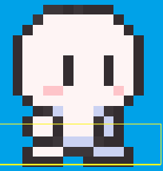
Jugador:
Con el jugador se tuvo que agregar colliders, el rigidbody 2D para sus físicas y para su animación se tuvo que crear el Animator y un controlador, las animaciones corresponden al movimiento izquierda y derecha además de salto, por lo mismo se crearon los Scripts correspondientes.

Continuando con sus interacciones en el entorno y enemigos se tuvo que agregar la etiqueta de ¨Player¨ al objeto para que esté sea identificable en los scripts, se realizó primero el Script de “Movimiento” el cual tiene los movimientos izquierda, derecha y salto del personaje, para poder permitir al jugador saltar se realizó un proceso de mapeo y en el script un identificador para el suelo, servirá como verdadero o falso para saber si toca o no el suelo y de esa manera dar el comando de salto.
Por último se realizó que el personaje identificará cuando salta sobre un enemigo para que funcione un efecto de rebote, esto simulando el efecto de ataque, deberá derrotarlo para poder pasar de un lado A un lado B, además tendrá una ayuda para llegar a la zona elevada del enemigo con una plataforma movible, está hará parte del suelo pero será movible con el ratón, a continuación se puede visualizar al personaje y sus scripts y componentes correspondientes.

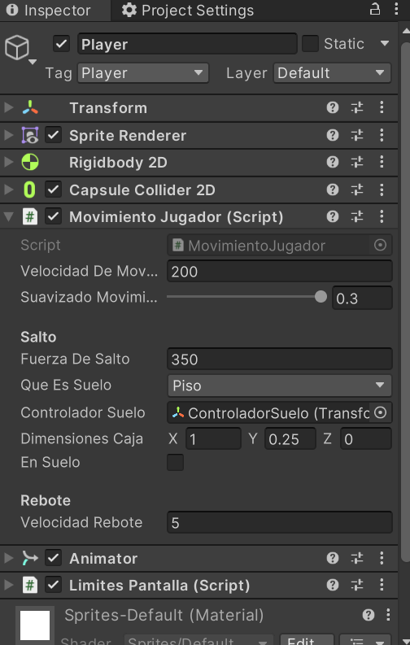
Componentes y Scripts del Jugador:
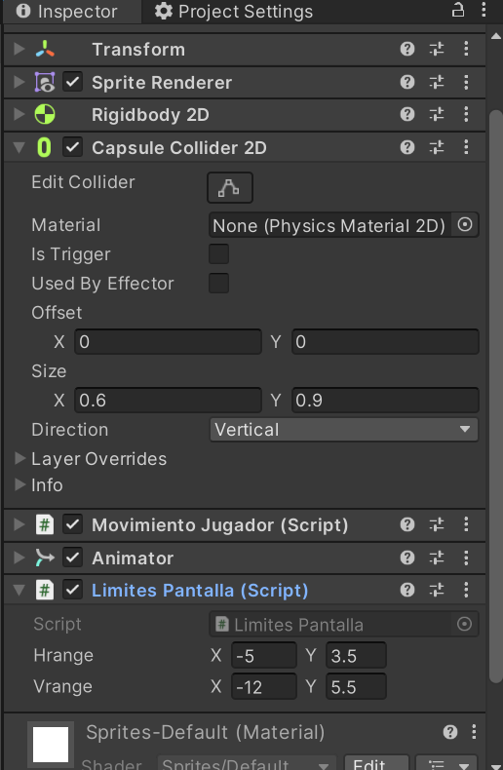

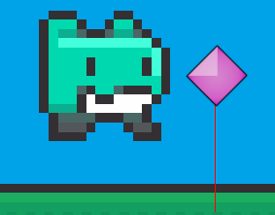
Enemigo:
El enemigo cuenta con los componentes básicos de físicas al igual que el personaje, en este caso hay unos cambios pues este para su movimiento es de manera autónoma, reconocerá el suelo por medio de un Script y por lo tanto patrullará una plataforma sin caerse.
El enemigo también tendrá una animación para cuando el jugador salte encima de él, por último el enemigo tendrá un evento, el cual se accionará finalizando la animación y el contacto con el jugador por encima del enemigo, por lo tanto esté tendrá una animación de muerte.

Componentes y Scripts del Enemigo:
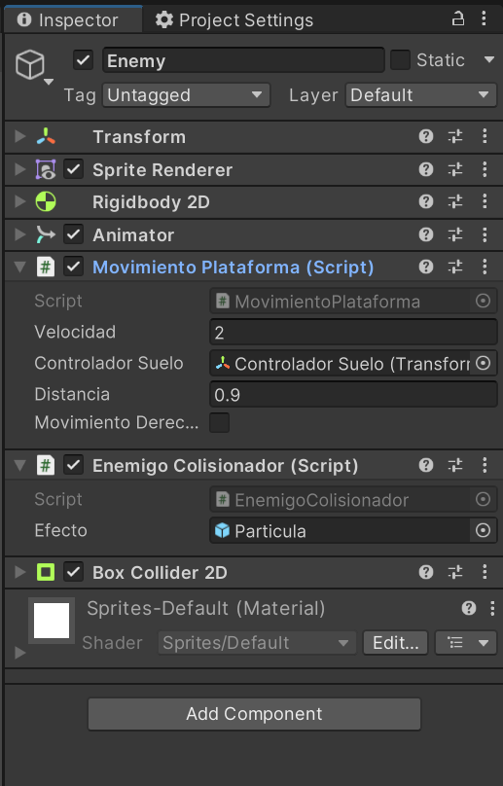

Escenario:
En el escenario se tuvieron que agregar por medio de tiles, como tilemaps y maprenders los cuales se crean por medio de un Grid que los contiene, para crear niveles es más sencillo de esta manera, además de que se posicionara en el Layer de Piso que especificado en el código se tendrá presente lo que es piso, esto servirá para las interacciones del jugador y los enemigos, a continuación se mostrarán tanto los componentes q ue este posee, el layer en el que se encuentra y como esta constituido como piso, o fondo.

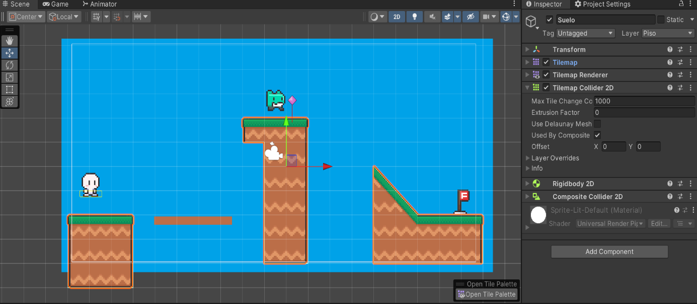
Piso y Componentes:

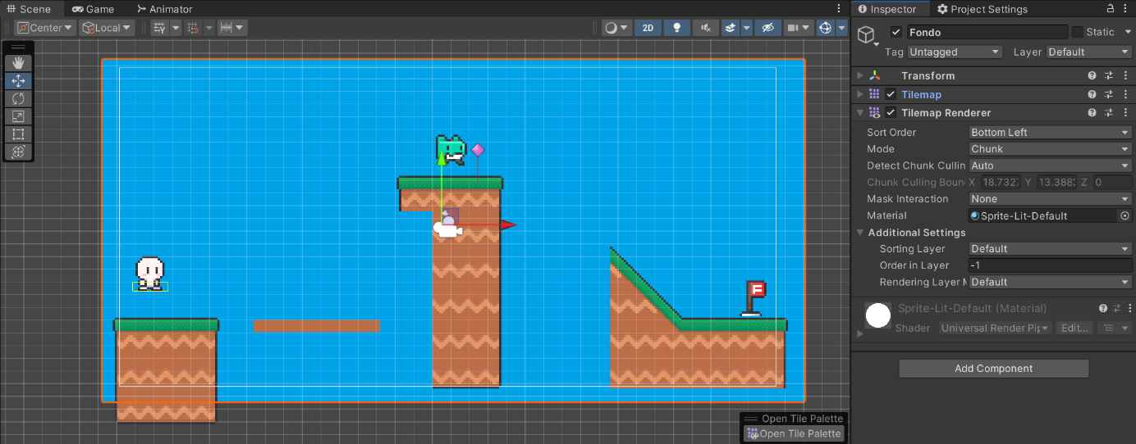
Fondo y Componentes:

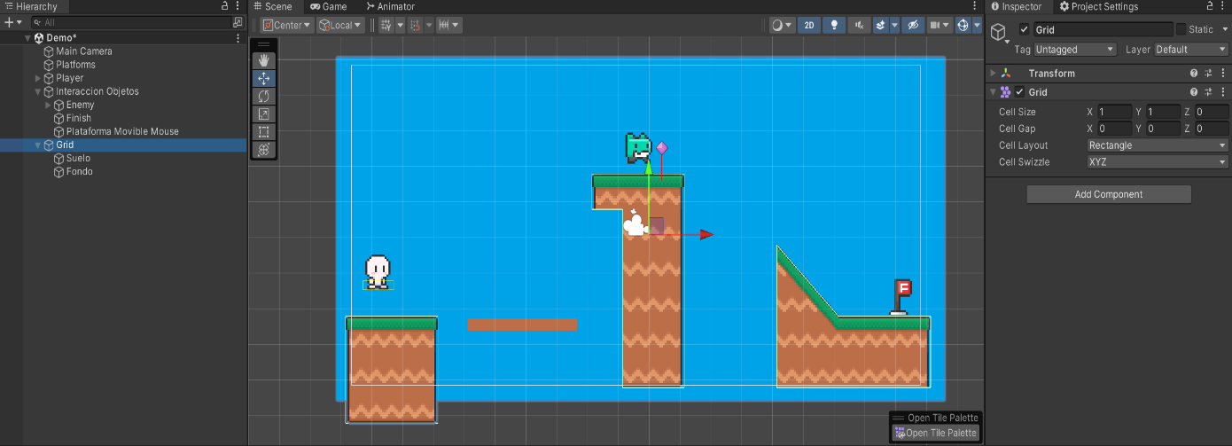
Grid Composición:

Plataforma Movible:
Hay una plataforma que es movible, esto servirá para que el jugador se mueva hacia donde está el enemigo y pueda saltar sobre él pues queda muy lejos la plataforma a donde tendrá que llegar, para hacer el funcionamiento de la plataforma se utilizó el sistema de Drag and Drop, por medio de un Script se identifica el mouse, sus movimientos y sus acciones para poder mover el objeto a la parte donde sea necesario, a este se le agrego al Layer de piso para que el jugador pueda saltar sobre él y los componentes básicos de físicas 2D.
Plataforma:
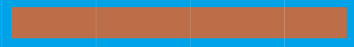
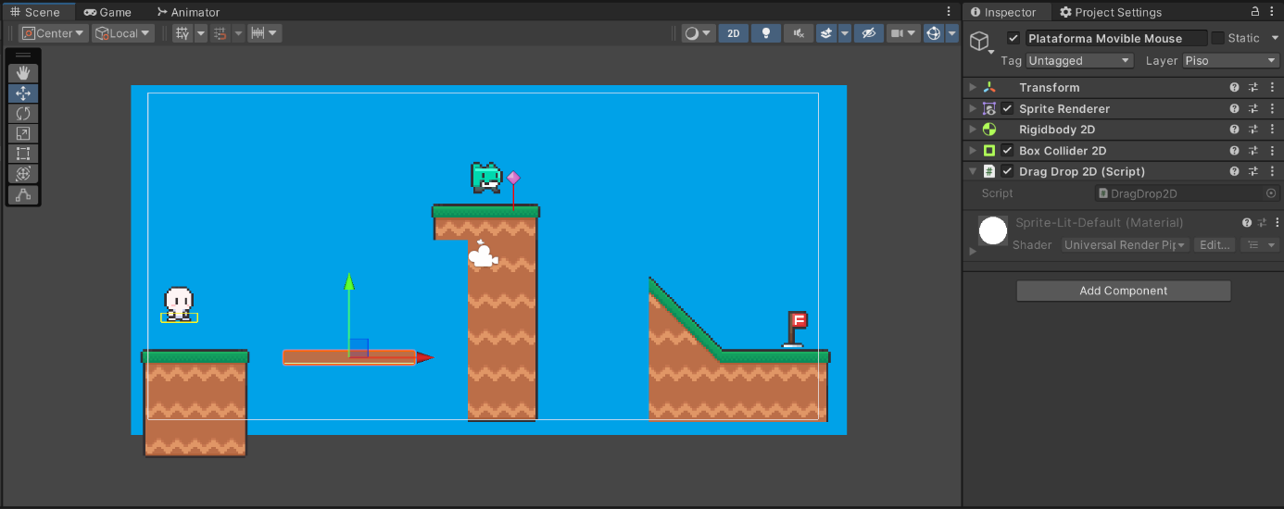
Componentes y Scripts:

Ambientación:
Se agrego una bandera de meta para reconocer que el personaje termino y ganó, si se cae no hay forma de volver a subir por lo que tendrá que volver a iniciar el juego, el juego cuenta con una música arcade tipo 8-bit que está en loop para poder permitir que se repita cuantas veces sea necesario.

Audio:
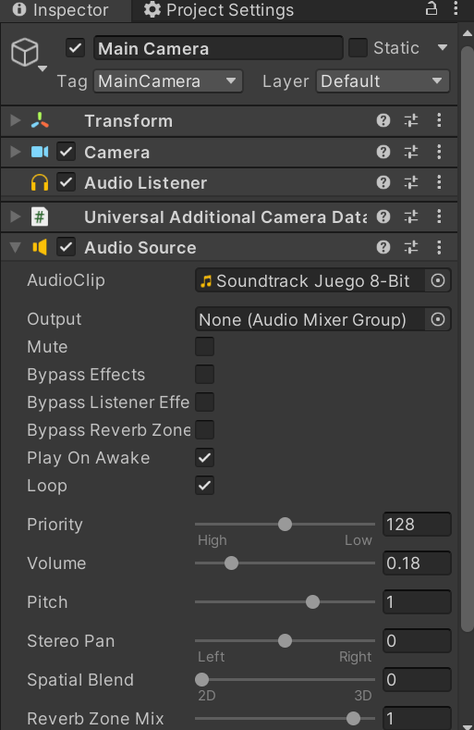

Bandera Fin:


Capturas de Pantalla de Código (Scripts):
Drag And Drop:
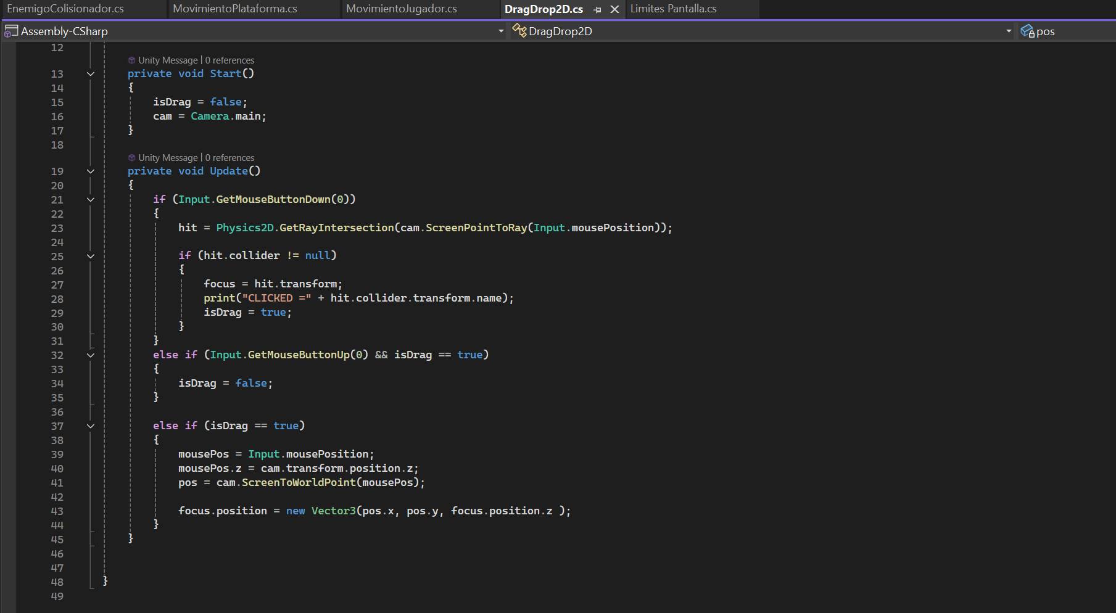
Enemigo Colisionador:
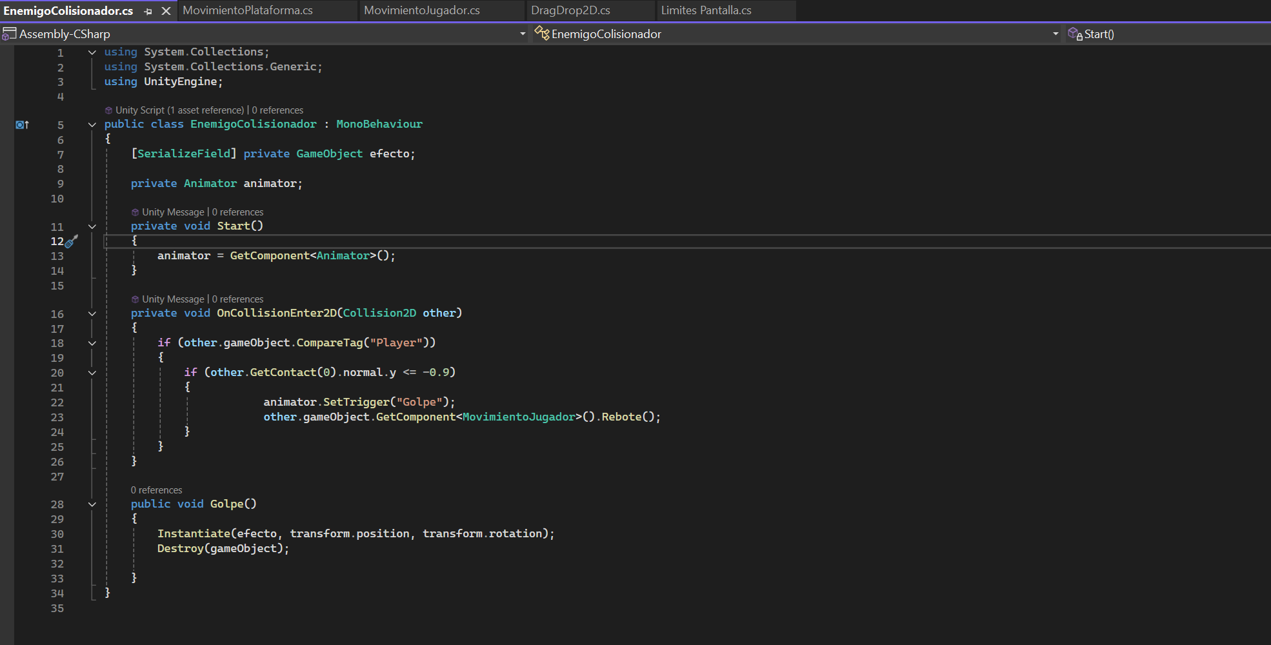

Movimiento Plataforma:
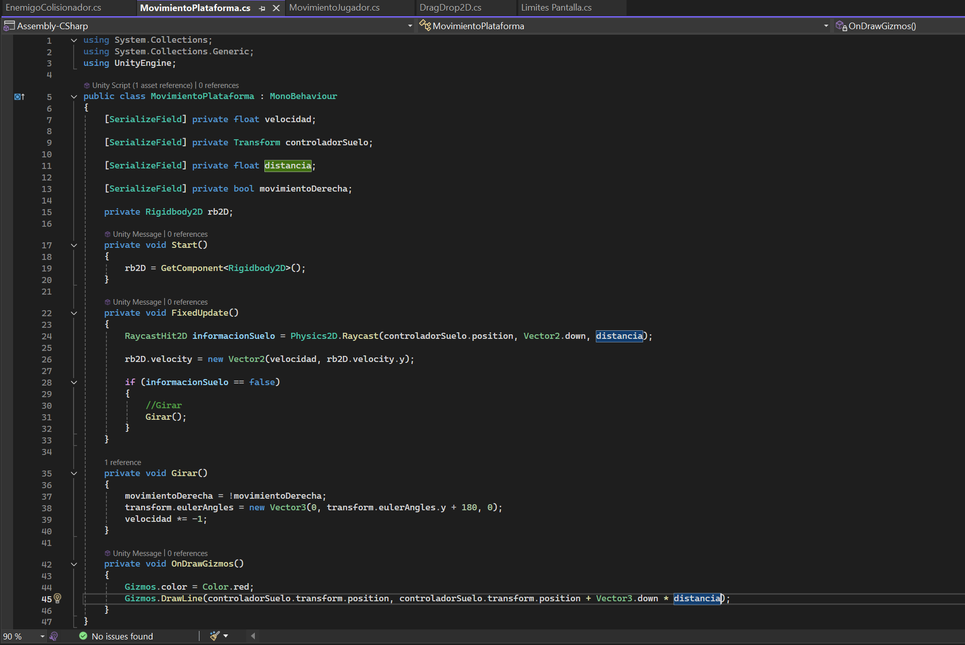
Limites Pantalla:
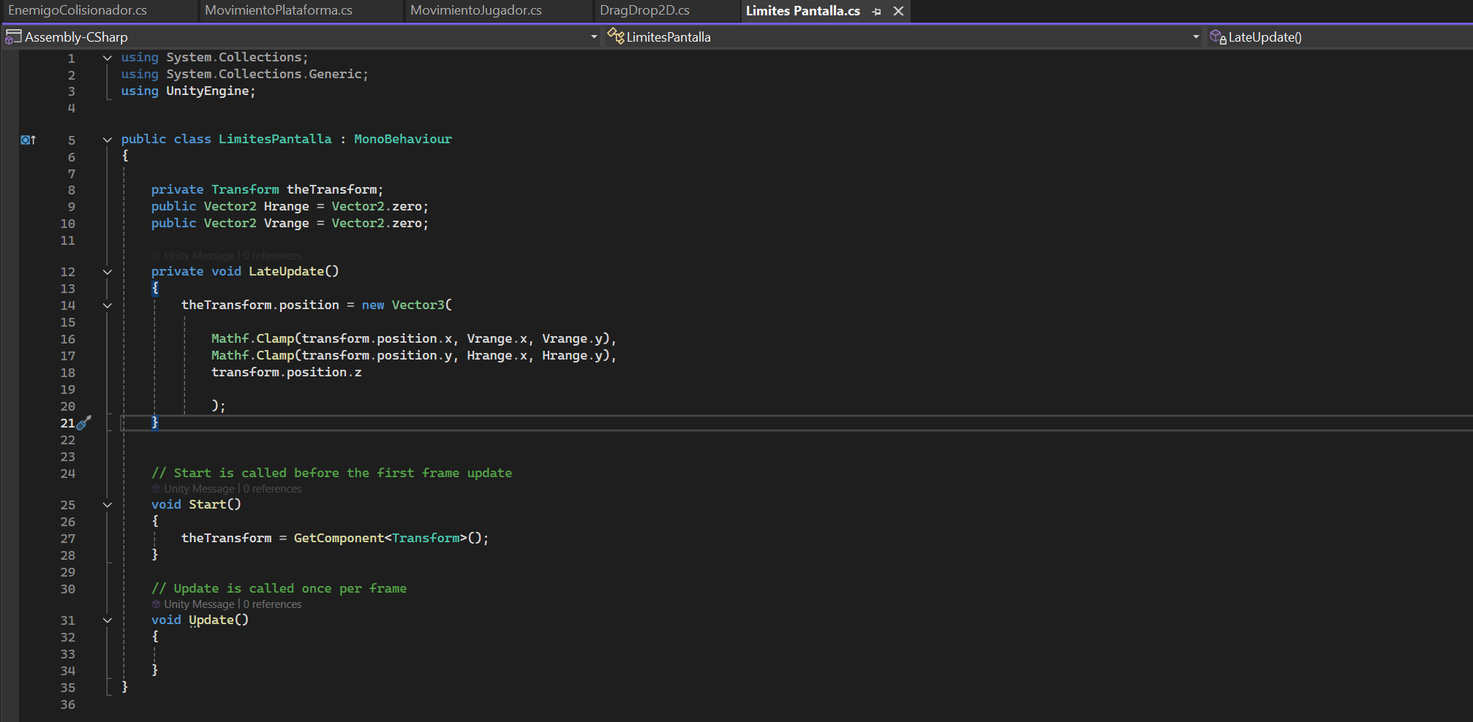

Movimiento Jugador:
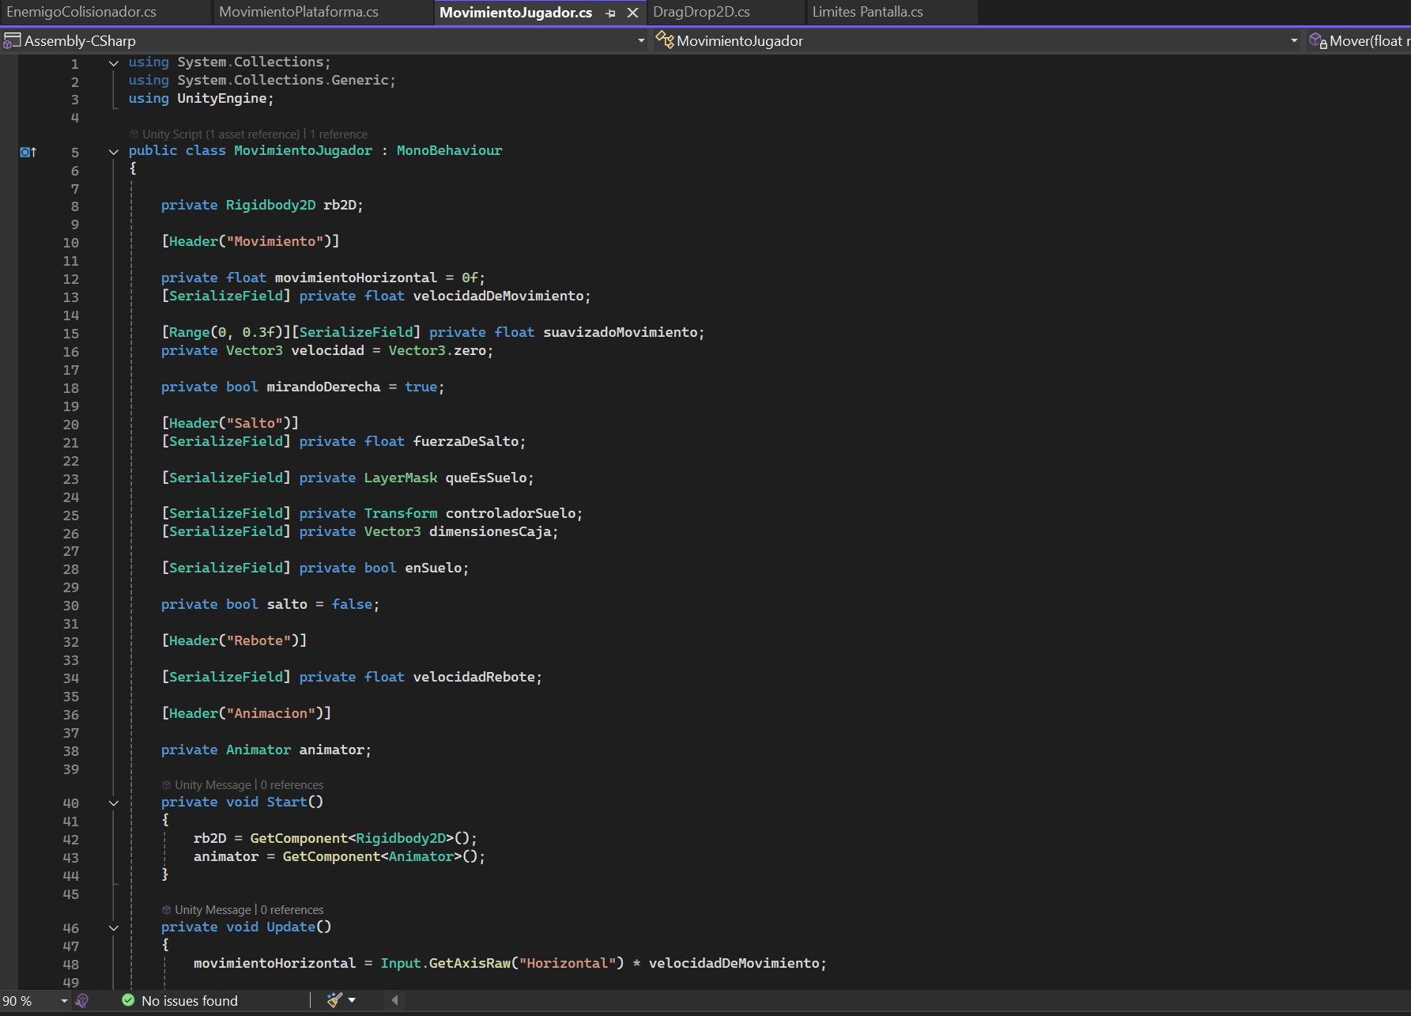
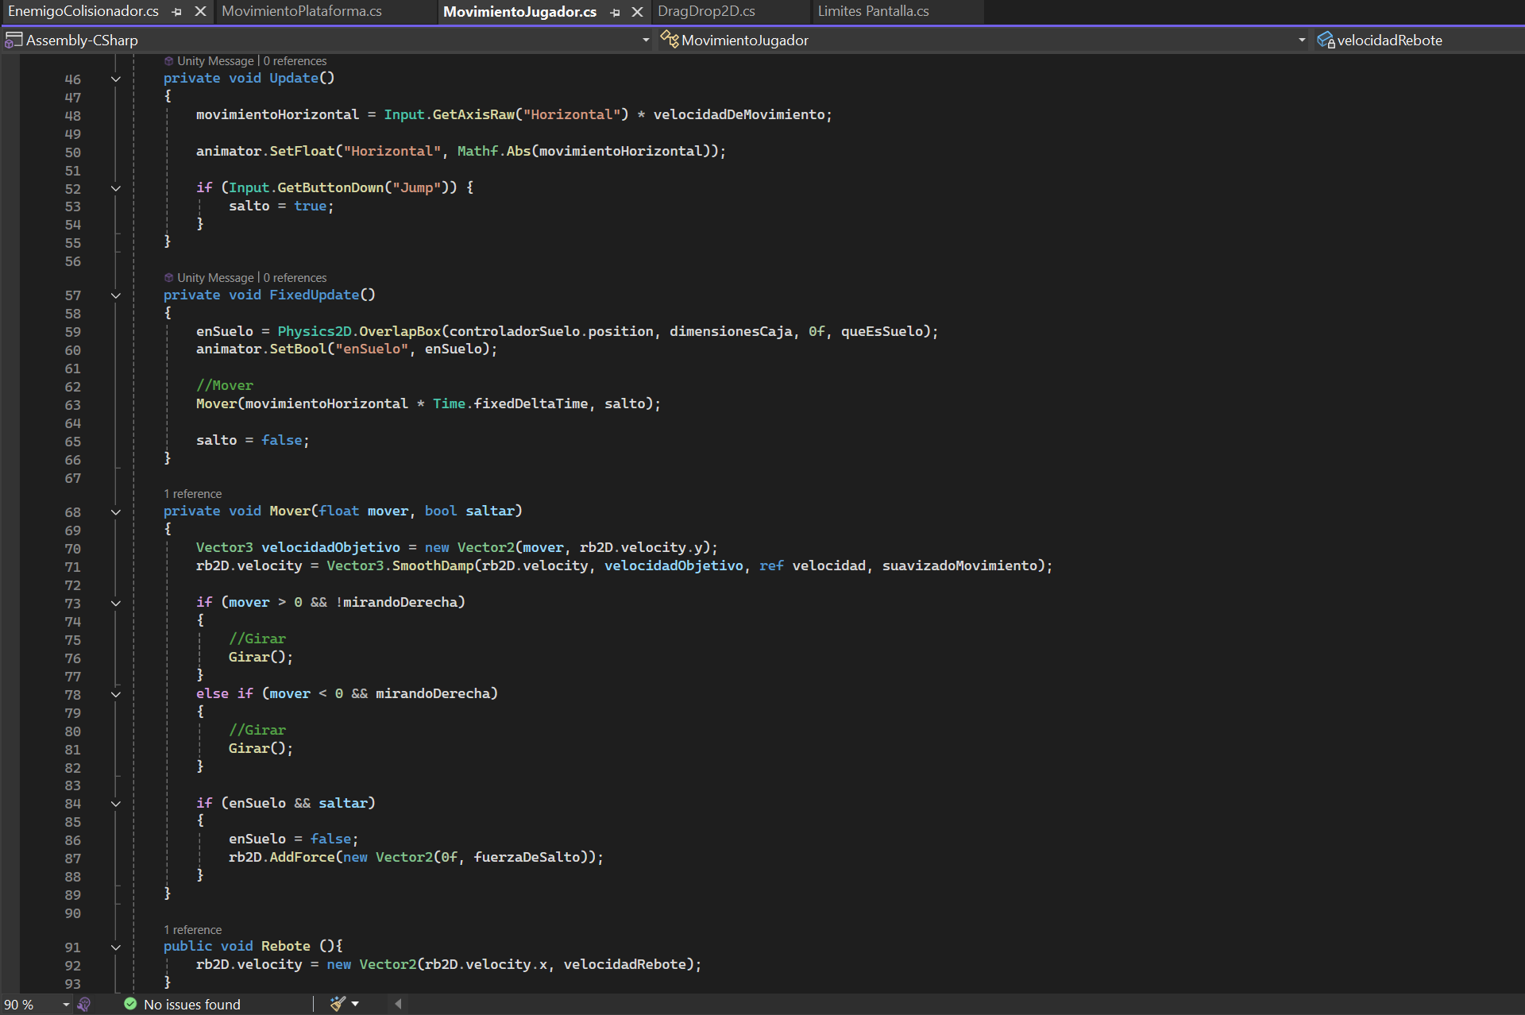
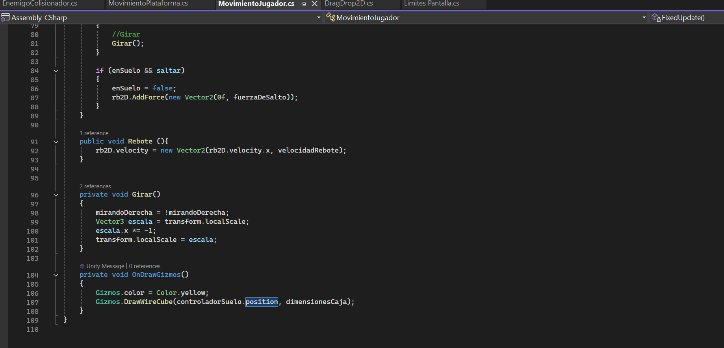

Referencias
RigidBody 2D | Curso Videojuegos CC. (s. f.-b). https://ortalopezjorge.gitbook.io/curso-videojuegos-cc/v/videojuegos-2d-con-unity-1/rigidbody-2d
Technologies, U. (s. f.-b). Unity - Manual: Collider 2D. https://docs.unity3d.com/es/530/Manual/Collider2D.html
Adminraf, & Adminraf. (2023, 25 julio). Física en Unity: Una Base Esencial para tus Videojuegos. Desarrollo de los Videojuegos. https://desarrollodelosvideojuegos.com/fisica-en-unity-una-base-esencial-para-tus-videojuegos/
Microsoft Copilot in Bing. (s. f.). https://www.bing.com/search?q=%C2%BFQu%C3%A9+t%C3%A9cnicas+se+pueden+utilizar+para+evitar+que+un+objeto+salga+de+los+l%C3%ADmites+de+la+pantalla+en+Unity+2D%3F&qs=n&form=QBRE&sp=1&lq=1&pq=%C2%BFqu%C3%A9+t%C3%A9cnicas+se+pueden+utilizar+para+evitar+que+un+objeto+salga+de+los+l%C3%ADmites+de+la+pantalla+en+unity+2d%3F&sc=0107&sk=&cvid=333693BB40C14900991BA36DDB94AB7E&ghsh=0&ghacc=0&ghpl=&showconv=1
paul programmer. (2023, 22 agosto). Cómo Crear Límites en Unity 2D: Evita que tus Personajes se Escapen [Vídeo]. YouTube. https://www.youtube.com/watch?v=gCtMtxOzU9A

